DOSSIER DE PRESSE
COMITÉ DES FÊTES DE CARRO
Été 2026

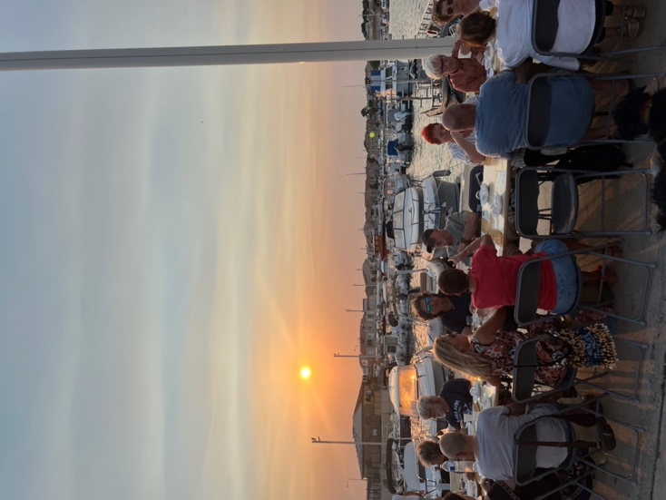

Fête de la Moule · Fête Foraine · Journée Pêche
Orchestre · Soirée Mousse · Feu d'Artifice · Ciné en Plein Air

Contact Presse : Marc Troulier · 06 86 26 11 31 · contact@fetesdecarro.fr
www.fetesdecarro.fr · Facebook : @fetesdecarro

1. Édito

Il y a des étés qui ressemblent à tous les autres, et des étés qui laissent des traces. Ceux que l'on se rappelle longtemps ne sont pas forcément les plus agités ni les plus spectaculaires. Ce sont souvent les plus simples : un coucher de soleil sur le port, l'odeur des moules qui cuisent au feu de bois, les rires des enfants sur les manèges, la pétanque qui claque sur le quai, une soirée qui s'étire jusqu'à l'aube au rythme d'un orchestre de variété et des vagues de mousse blanche.
Depuis plus de cinquante ans, le Comité des Fêtes de Carro œuvre pour que ces instants existent, se renouvellent, se transmettent. Non pas par nostalgie, mais par conviction profonde que les fêtes de village sont un bien commun, un ciment social irremplaçable, un espace rare où les générations se mélangent, où les nouveaux habitants rencontrent les anciens, où les vacanciers deviennent, le temps d'une soirée, des carrosséens comme les autres.
L'été 2026 s'inscrit dans cette continuité avec une ambition renouvelée. Trois événements phares rythmeront la saison : la Petite Fête de la Moule fin juin, la Fête de Carro en juillet et la Journée Pêche en août. À chaque fois, le même fil conducteur : des bénévoles passionnés, des produits locaux soigneusement choisis, une programmation accessible à tous, gratuite pour l'essentiel, et profondément ancrée dans l'identité martégale et populaire du village.
Cette édition porte également une attention particulière à la responsabilité environnementale. Achats en circuits courts, zéro gaspillage grâce aux réservations, contenants recyclables, valorisation des filières locales : le Comité des Fêtes entend montrer qu'une association bénévole peut aussi être un acteur engagé dans la transition vers des événements plus durables et plus respectueux du territoire qu'elle anime.
Nous vous invitons à venir vivre ces moments avec nous, à les partager avec vos lecteurs, vos auditeurs, vos abonnés. Carro a cette chance rare d'être un village qui sait encore faire la fête. Profitez-en et venez le découvrir.
Marc Troulier, président
Comité des Fêtes de Carro

2. Présentation du Comité des Fêtes de Carro

Une association au cœur du village depuis plus de 50 ans
Le Comité des Fêtes de Carro est une association loi 1901 de bénévoles qui œuvre depuis plus d'un demi-siècle à l'animation festive et culturelle du village de Carro, sur la commune de Martigues. Fondée sur des valeurs de partage, de convivialité et d'attachement au territoire, l'association est aujourd'hui l'un des acteurs incontournables de la vie locale, portant chaque été une programmation qui rassemble habitants permanents, estivants et visiteurs de passage.
Des bénévoles, une identité
La force du Comité des Fêtes repose entièrement sur l'engagement de ses bénévoles. Ce sont eux qui préparent la Brasucade, qui dressent les tables sous les pins, qui animent la buvette, qui organisent les concours de pétanque et qui font en sorte que chaque événement se passe dans les meilleures conditions. Ce modèle associatif ancré dans le tissu local garantit l'authenticité de chaque manifestation et en fait bien plus qu'un simple spectacle : un moment de vie collective.
Une programmation populaire et accessible
Le Comité des Fêtes revendique une programmation volontairement populaire et accessible. Les grandes soirées sont gratuites et ouvertes à tous, les tarifs de restauration sont maintenus à des niveaux modérés depuis de nombreuses années, et les événements sont conçus pour toutes les générations. Cette accessibilité est une ligne directrice non négociable qui reflète la vocation profondément inclusive de l'association.
Un engagement durable assumé
Depuis plusieurs années, le Comité des Fêtes développe une approche de plus en plus responsable dans l'organisation de ses événements. Approvisionnement en circuits courts (moins de 100 km), limitation du gaspillage alimentaire grâce aux réservations obligatoires, utilisation de contenants recyclables ou biodégradables, récupération et valorisation des déchets alimentaires : chaque édition renforce cet engagement pour des fêtes plus respectueuses de l'environnement.
Le Comité en chiffres
+50 ans | 3 événements | 30+ bénévoles | Entrée gratuite
d'histoire | phares par été | mobilisés | pour les soirées

3. Fiches Événements

🦪 FICHE ÉVÉNEMENT 1
Petite Fête de la Moule
Samedi 27 & Dimanche 28 juin 2026 · Maison de Carro

La Petite Fête de la Moule est sans doute l'événement le plus intime et le plus savoureux de l'été à Carro. Loin de la frénésie des grandes fêtes foraines, elle cultive un art de recevoir simple, chaleureux et généreux, dans le cadre ombragé de la Maison de Carro, sous les pins qui surplombent la plage de Carro. On y vient pour se retrouver, pour bien manger, pour écouter de la musique et pour profiter de la douceur particulière que prennent les soirées de juin en bord de Méditerranée.
La Brasucade : une spécialité inédite dans la région
Au cœur de l'événement, il y a la Brasucade. Des moules de Carteau — provenant de l'élevage de Port-Saint-Louis-du-Rhône — cuites au feu de bois vif dans un grand bac d'acier, puis incorporées dans une marinade préparée selon une recette tenue secrète, transmise d'année en année par les anciens bénévoles. Une préparation unique dans la région, qui fait la fierté du Comité et l'émerveillement des visiteurs qui la découvrent pour la première fois.
La formule est simple et généreuse : un menu unique à 16 € comprenant les moules, des frites fraîches (pommes de terre françaises transformées autour de l'Étang de Berre), une boisson et une glace. Pour ceux qui ne souhaitent pas manger de moules, un menu Hot-Dog est proposé à 10 €, avec une saucisse Knack d'Alsace de porc et bœuf fumée, frites, boisson et glace.
Nouveauté 2026 : le samedi soir devient une soirée funk
Cette édition marque une évolution importante dans le format de la manifestation. Le déjeuner du samedi est remplacé par un dîner et une soirée musicale. À partir de 18h, les bénévoles ouvrent la buvette pour un apéritif sous les pins. Le service du repas se déroule de 18h à 21h, puis le groupe Nath Contrôle Funky monte sur scène de 20h à 23h pour une soirée funk qui promet de prolonger agréablement la fête jusqu'à la tombée de la nuit.
Le dimanche, la formule traditionnelle du déjeuner est maintenue de 12h à 15h, animée musicalement par le groupe Macadam de 13h à 16h. Un repas sous les arbres, dans l'esprit convivial et familial qui caractérise l'événement depuis ses débuts.

Programme détaillé
Jour | Horaires | Au programme
Samedi 27 juin | Dès 18h | Buvette & apéritif sous les pins
Samedi 27 juin | 18h – 21h | Repas Brasucade ou Hot-Dog (self-service)
Samedi 27 juin | 20h – 23h | Concert — Nath Contrôle Funky (funk)
Dimanche 28 juin | 12h – 15h | Repas Brasucade ou Hot-Dog (self-service)
Dimanche 28 juin | 13h – 16h | Concert — Macadam (variété)

Développement durable & approvisionnements locaux
La Petite Fête de la Moule s'inscrit pleinement dans la démarche éco-responsable du Comité. Tous les produits alimentaires proviennent d'un rayon inférieur à 100 km : moules de Carteau, vin rosé de la cave de Saint-Julien-les-Martigues, glaces EmkiPop à Marseille, bières de la Brasserie Sulauze à Miramas. Les réservations obligatoires permettent d'ajuster précisément les approvisionnements et d'éviter tout gaspillage. L'huile de friture est collectée et revendue à des restaurateurs partenaires, et tous les contenants sont fabriqués en matériaux recyclables ou biodégradables.
L'événement en chiffres
• 700 kg de moules
• 200 litres de vin
• 250 kg de frites fraîches
• 30 bénévoles mobilisés
• Réservation obligatoire — Inscription au Cercle de Carro le 6 juin (10h-12h) ou en ligne dès le 8 juin sur www.fetesdecarro.fr

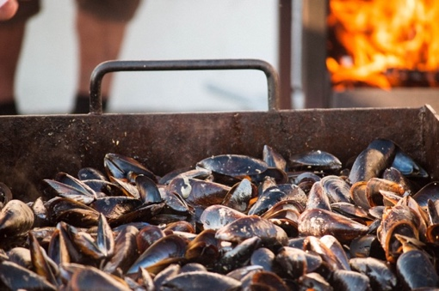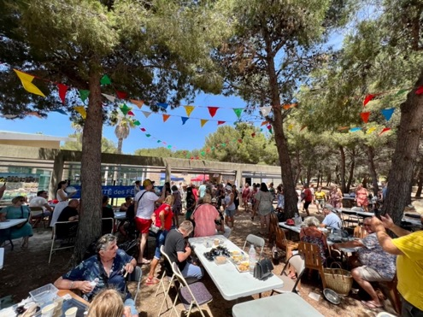

🎡 FICHE ÉVÉNEMENT 2
Fête de Carro
Du 17 au 21 juillet 2026 · Front de mer & Port de Carro · Entrée gratuite

La Fête de Carro est la plus ancienne fête du village. Elle revient chaque été pour transformer le front de mer en une immense scène populaire ouverte à tous, gratuite, joyeuse et inoubliable. Pendant cinq jours, les manèges forains prennent possession du front de mer, entre le pittoresque port de pêche et la Méditerranée. Un coucher de soleil, des auto-tamponneuses, les cris des enfants, des grandes soirées dansantes, la pétanque en bord d'eau et un feu d'artifice en clôture : voilà ce que promet la Fête de Carro en 2026.
La fête foraine sur le front de mer
Plus d'une cinquantaine de manèges investissent chaque année le front de mer de Carro, offrant aux familles un spectacle festif unique. La fête foraine est accessible librement, sans frais d'entrée, tout au long des cinq jours de manifestation. C'est l'un des moments les plus attendus de l'été par les enfants du village et les familles en vacances sur la Côte Bleue, qui retrouvent dans cette ambiance joyeuse et populaire quelque chose d'authentiquement méditerranéen.
La pétanque — 1 500 € de gains
Chaque après-midi du samedi 18 au mardi 21 juillet, les meilleurs joueurs de la région s'affrontent au bord de l'eau lors de concours quotidiens avec dotations. Concours de triplettes (samedi, dimanche et mardi) et doublettes (lundi), avec un total de 1 500 € de gains à remporter. Des concours complémentaires sont également organisés chaque jour pour les joueurs non qualifiés.
Date | Format | Dotation principale
Samedi 18 juillet | Triplette choisie | 400 € + complémentaire 100 €
Dimanche 19 juillet | Triplette choisie | 400 € + complémentaire 100 €
Lundi 20 juillet | Doublette choisie | 200 € + complémentaire 50 €
Mardi 21 juillet | Triplette choisie | 200 € + complémentaire 50 €

Vendredi 17 juillet : Grand Bal — Le Show Méphisto
Orchestre de référence en région PACA et au-delà, l'Orchestre Méphisto est un show de variété dansant qui s'est imposé comme une référence sur les grands pôles festifs du Sud. Avec pas moins de 20 musiciens et danseurs sur scène, 250 costumes et des murs d'images spectaculaires, la formation offre un spectacle total où l'énergie visuelle le dispute à la générosité musicale. De la variété française aux grandes scènes internationales, le Show Méphisto séduit autant les bals populaires et fêtes communales que les grandes soirées estivales.
La soirée du vendredi 17 juillet s'articulera en deux temps : une formule Dîner-Spectacle de 19h à 21h (Menu Saucisses de Marseille + Panisses + Glace à 10 €, réservation obligatoire en ligne), puis le Grand Bal gratuit ouvert à tous de 21h à 1h30.
Samedi 18 juillet : La Soirée Mousse de l'Été
La soirée mousse est l'un des temps forts les plus attendus de l'été à Carro. Dans la chaleur du mois de juillet, après les frissons des manèges, le Comité des Fêtes propose une véritable soirée de danse sous des litres de mousse blanche. Une ambiance festive, populaire et accessible, ouverte gratuitement à tous à partir de 21h. Une formule repas Hot-Dog (Menu Hot-Dog + Panisses + Glace + Boisson à 10 €) est proposée de 19h à 21h sur réservation.
La buvette populaire
Le Comité des Fêtes est fier de maintenir des prix accessibles à sa buvette, inchangés depuis de nombreuses années : eau à 1 €, soda à 1,50 €, bière bio et locale à 2 €, vin à 2 €. Un engagement fort en faveur de l'accessibilité qui reflète les valeurs de l'association.
Mardi 21 juillet : Feu d'Artifice
La Fête de Carro se clôture en beauté le mardi 21 juillet avec un feu d'artifice tiré à la tombée de la nuit au-dessus du port. Un moment de magie collective qui conclut cinq jours de festivités dans l'émerveillement partagé.
Résumé de la semaine
• 17 juil. — Vendredi : Dîner-Spectacle (19h) + Grand Bal Show Méphisto gratuit (22h)
• 18 juil. — Samedi : Hot-Dog Party (19h) + Soirée Mousse gratuite (22h) + Pétanque (14h)
• 19 juil. — Dimanche : Pétanque triplettes (14h)
• 20 juil. — Lundi : Pétanque doublettes (14h)
• 21 juil. — Mardi : Pétanque triplettes (14h) + Feu d'Artifice (tombée de la nuit)
• Fête foraine : front de mer, ouverture libre du 17 au 21 juillet

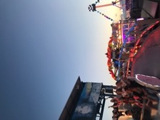
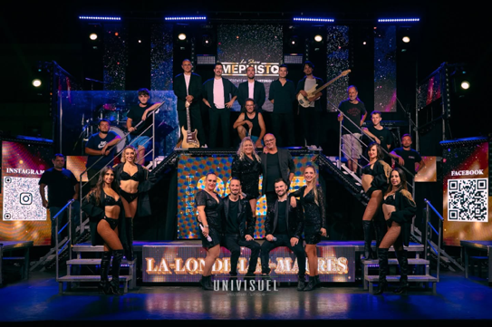
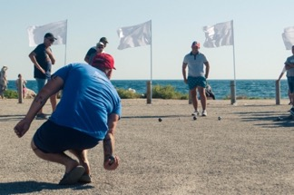

🎣 FICHE ÉVÉNEMENT 3
Journée Pêche
Samedi 15 août 2026 · Port de Carro

La Journée Pêche est un rendez-vous à part dans le calendrier festif de Carro. Plus intime que la Fête Foraine, plus patrimonial que la Petite fête de la Moule, elle rend hommage à l'âme maritime profonde du village, à cette relation viscérale que les carrosséens entretiennent avec la mer depuis des générations. Et elle le fait avec un état d'esprit rare : ici, il n'y a pas de perdants. Chaque participant repart avec un lot, du premier au dernier.
Un concours ouvert à tous
Le concours amical de pêche est accessible à tous, petits et grands, débutants et confirmés, à pied depuis les quais et les rochers, ou en bateau. Les inscriptions se déroulent le matin même de 7h à 9h au tarif de 5 € pour les adultes et gratuitement pour les moins de 12 ans. Pour les pêcheurs en bateau, le poids total de la pêche est divisé par le nombre de pêcheurs à bord, garantissant un classement équitable sur une base individuelle.
La pesée se déroule publiquement de 11h30 à 12h, suivie de la remise des prix à 12h30, accompagnée d'un apéritif offert à tous les participants. Cannes à pêche, moulinets, bouteilles de vin : les lots sont sur la table, et chacun viendra choisir le sien dans l'ordre du classement. Un dénouement toujours convivial et festif qui réunit les pêcheurs autour d'un moment de partage véritable.
La Soirée Soupe de Poisson — Un dîner d'exception (100 places)
La journée se prolonge le soir avec la Soirée Soupe de Poisson, un dîner confidentiel réservé à seulement 100 convives et proposé à 20 € hors boissons. La soupe de poissons de Carro est cuisinée par les bénévoles avec la pêche locale, selon une recette unique pour l'occasion. En entrée, tapenades et produits locaux à partager ; dessert glacé en clôture. Un repas servi à table, dans l'esprit d'un banquet de village, chaleureux et mémorable.
Ce dîner est aussi un acte patrimonial. Il renoue avec une tradition culinaire maritime qui appartient à la mémoire collective de Carro, celle des repas de pêcheurs, des tablées improvisées après la sortie en mer, de la soupe préparée avec ce que la mer a bien voulu donner ce jour-là.
Réservation obligatoire à partir du 1er août sur www.fetesdecarro.fr. Places très limitées.
Séance de cinéma en plein air (Ville de Martigues — Gratuit)
La soirée se conclut en douceur avec une séance du programme Un été au ciné de la Ville de Martigues, proposée gratuitement à tous de 21h à 23h. Au programme : Flo de Géraldine Danon.

Programme du 15 août
Horaires | Programme
7h – 9h | Inscriptions (5 € adulte · Gratuit -12 ans)
11h30 – 12h | Pesée publique — chacun garde ses prises
12h30 | Remise des prix + apéritif offert à tous les participants
19h – 23h | Soirée Soupe de Poisson (20 € · 100 places · réservation obligatoire)
21h – 23h | Ciné en plein air — Ville de Martigues (gratuit, ouvert à tous)

4. En Partenariat avec la Ville de Martigues

Le Comité des Fêtes de Carro participe également à plusieurs manifestations organisées par la Ville de Martigues, contribuant à l'animation du village et à l'enrichissement du programme estival au-delà de ses propres événements.
Événement | Date
Fête de Quartier | Vendredi 29 mai 2026
Tournée d'Été La Marseillaise | Août 2026 *
Fête de la Libération | Vendredi 21 août 2026
* En cours de validation par la Ville de Martigues.
5. Le Petit Musée de Carro

Animé par le Comité du Patrimoine de Carro · Mai à Novembre 2026 · Port de Carro
Ouvert du 1er mai au 1er novembre, le Petit Musée de Carro est une fenêtre ouverte sur l'histoire et la mémoire des villages côtiers de Carro et La Couronne. Né d'une initiative populaire, il rassemble une collection de plus de 150 objets et plusieurs centaines de photographies et documents anciens, liés aux métiers de la pierre, de la terre et de la mer. Un lieu de mémoire vivant, où chaque objet raconte une histoire et où les visiteurs deviennent souvent des donateurs.
Horaires d'ouverture : samedi et dimanche — 9h à 11h30 & 15h à 17h30. Entrée libre.

6. Calendrier de l'Été 2026

Mois | Date | Événement | Lieu / Organisateur | Infos
MAI | 1er mai – 1er nov. | Petit Musée de Carro | Comité du Patrimoine | Gratuit · Sam/Dim 9h-11h30 & 15h-17h30
MAI | 29 mai | Fête de Quartier | Ville de Martigues
JUIN | 6 juin | Ouverture réservations  Petite fête de la Moule | Cercle de Carro | 10h – 12h
JUIN | 8 juin | Réservations en ligne  Petite fête de la Moule | www.fetesdecarro.fr | Brasucade — places limitées
JUIN | 27 – 28 juin | Petite Fête de la Moule | Maison de Carro | Brasucade · Funk · Variété
JUILLET | 17 – 21 juil. | Fête de Carro | Port de Carro | Fête foraine · Pétanque · Spectacle · Mousse · Feu d’artifice
AOÛT | 1er août | Ouverture réservations  Soirée Soupe | www.fetesdecarro.fr | 100 places — Journée Pêche
AOÛT | 15 août | Journée Pêche | Port de Carro | Concours · Soirée Soupe · Ciné plein air
AOÛT | Août* | Tournée d'Été La Marseillaise | Ville de Martigues | * En cours de validation
AOÛT | 21 août | Fête de la Libération | Ville de Martigues | Participation du Comité des Fêtes

7. Informations Pratiques

Contacts
Contact Presse | Marc Troulier · 06 86 26 11 31 · contact@fetesdecarro.fr
Contact Public | Armand · 06 52 77 10 56 / Véronique · 06 85 87 05 25
Site web | www.fetesdecarro.fr
Facebook | @fetesdecarro
Email général | contact@fetesdecarro.fr

Réservations
- Petite Fête de la Moule (Brasucade) : réservation OBLIGATOIRE
→ Cercle de Carro — Samedi 6 juin de 10h à 12h
→ En ligne sur www.fetesdecarro.fr à partir du 8 juin
- Fête de Carro — Dîner-Spectacle & Hot-Dog Party : réservation obligatoire en ligne
- Journée Pêche — Soirée Soupe : réservation obligatoire à partir du 1er août en ligne
Accès à Carro
Carro est un village côtier situé sur la commune de Martigues, sur la Côte Bleue, entre Marseille et Martigues. Accessible en voiture par la D9 depuis Martigues ou depuis la RN568 (sortie La Couronne). Stationnements disponibles aux abords du village (prévoir quelques minutes de marche en haute saison). Les événements se déroulent au Port de Carro et à la Maison de Carro, tous deux accessibles à pied depuis les parkings.
Tarifs indicatifs
Événement | Formule | Tarif
Fête de la Moule | Menu Brasucade (moules + frites + boisson + glace) | 16 €
Fête de la Moule | Menu Hot-Dog (hot-dog + frites + boisson + glace) | 10 €
Fête de Carro | Dîner-Spectacle (saucisses + panisses + glace) | 10 €
Fête de Carro | Hot-Dog Party (hot-dog + panisses + glace + boisson) | 10 €
Fête de Carro | Grand Bal Show Méphisto | Gratuit
Fête de Carro | Soirée Mousse | Gratuit
Journée Pêche | Inscription concours (adulte) | 5 €
Journée Pêche | Inscription concours (-12 ans) | Gratuit
Journée Pêche | Soirée Soupe de Poisson (menu servi à table) | 20 €
Tous | Buvette | 1€ à 3€

8. Conclusion

L'été 2026 du Comité des Fêtes de Carro s'annonce comme une saison à la hauteur de ce que ce petit village côtier sait faire depuis plus d'un demi-siècle : créer des moments de fête authentiques, populaires, accessibles à tous et profondément enracinés dans le territoire. Trois événements phares, plusieurs partenariats culturels, une démarche éco-responsable affirmée et, surtout, des dizaines de bénévoles investis : voilà les ingrédients d'une saison qui ne ressemble à aucune autre.
Entre la Brasucade inédite de la Petite Fête de la Moule, les nuits dansantes de la Fête de Carro, la magie de la Soirée Soupe préparée avec la pêche du jour et la douceur d'une séance de cinéma en plein air, Carro offre cet été une palette d'expériences que l'on ne trouve nulle part ailleurs. C'est cela, la promesse du Comité des Fêtes : des fêtes sincères, dans un village qui sait encore rassembler.
Nous remercions chaleureusement les médias et partenaires qui, par leur relais et leur soutien, permettent à ces événements de rayonner au-delà du village et d'accueillir chaque année de nouveaux visiteurs qui, souvent, reviennent. À Carro, l'été commence dès qu'on le décide.

Pour toute demande d'accréditation, interview, photos ou informations complémentaires :
Marc Troulier — 06 86 26 11 31 — contact@fetesdecarro.fr
www.fetesdecarro.fr · @fetesdecarro

Dossier de presse — Comité des Fêtes de Carro — Été 2026
Document réservé à l'usage des professionnels de la presse et des médias.
Toutes les informations sont susceptibles d'évoluer. Consultez www.fetesdecarro.fr pour les mises à jour.

